- 表格应用和布局
一、回顾
- 超链接的基本语法？如何创建锚链接？
- 表单的基本语法？
- 表单元素包括哪些？语法分别是什么？
- 表单中只读和禁用对应的属性是什么？
二、本章任务
- 制作表格图文布局--公告栏页面
- 制作表格布局表单页面--登录页面
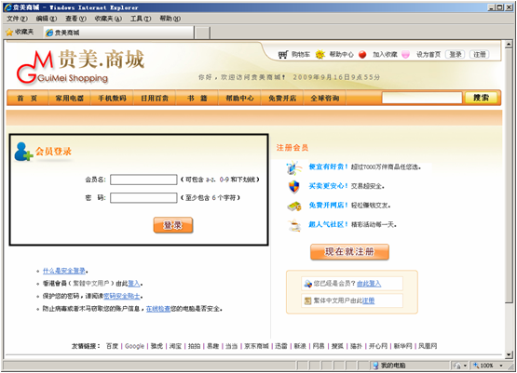
三、授课内容
3.1 表格应用场合
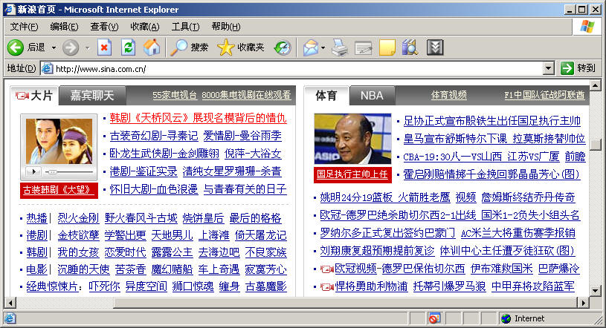

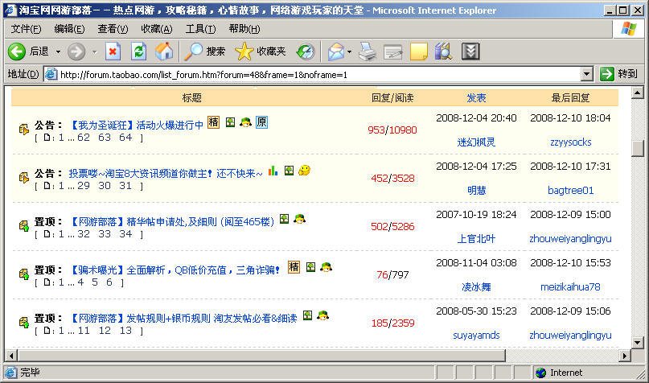



3.2 表格的基本结构
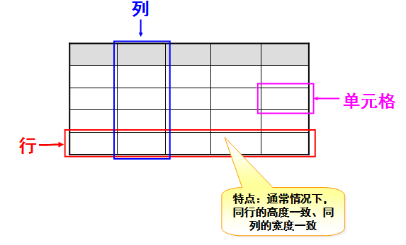
1、同列单元格宽度由该列宽度最大的单元格决定
2、同行单元格高度由该行高度最高的单元格决定

3.3 表格的跨行跨列
- 下图中的表格哪里用了跨行？哪里用了跨列？跨了几行几列?
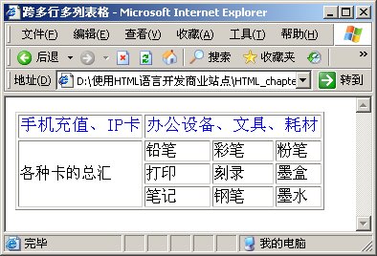

colspan 属性表示某行跨多少列 ,该行其他单元格的内容就省略不写了。
上机练习：
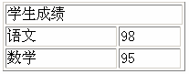
rowspan 属性表示某列跨多少行
上机练习：
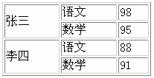

上机练习：
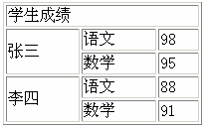

3.4表格高级标签
如何实现年终数据报表？
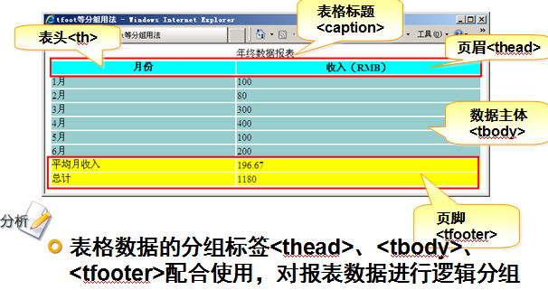
<table width="100%">
<caption>年终数据报表</caption>
<thead style="background: #0FF">
<tr> <th>月份</th> <th>收入（RMB）</th> </tr>
</thead>
<tbody style=" background: #9CC">
<tr> <td>1月</td> <td>100</td> </tr>
<tr> <td>2月</td> <td>80</td> </tr>
<!--省略3-6月的类似HTML代码-->
</tbody>
<tfoot style="background: #FF0">
<tr> <td>平均月收入 </td> <td>196.67</td> </tr>
<tr> <td>总计</td> <td>1180</td> </tr>
</tfoot>
</table>
上机练习：
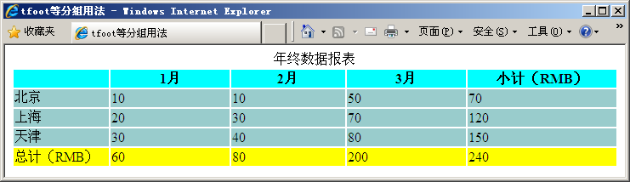

3.5 表格的高级布局

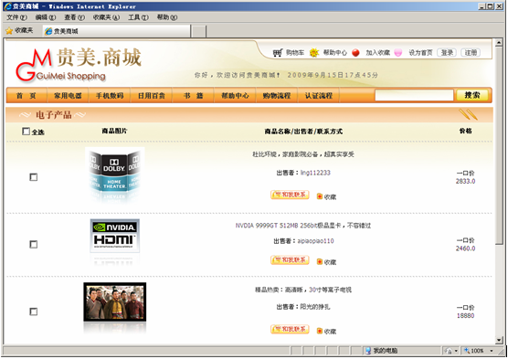
图文布局，数据规则整齐

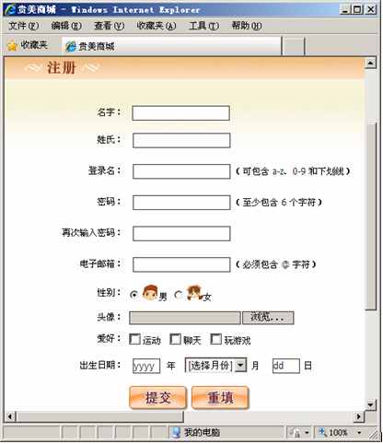
表单布局，同样要求数据规则整齐

3.6 如何实现图文布局


3.7 如何实现表单布局


整体布局：4行3列的表格，图片按钮跨2列。

3.7嵌套布局
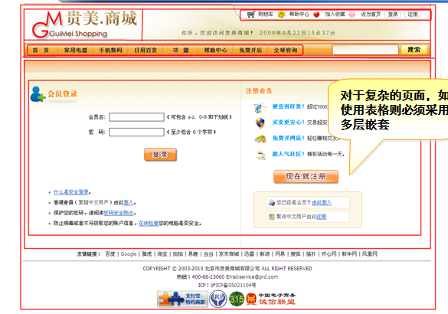

嵌套表格布局的缺点：
代码量大
层次结构也相对复杂
不利于Goole等搜索引擎搜索查找数据

四、总结
- 表格的基本语法是什么？
- 表格的跨行、跨列属性分别是什么？rowspan colspan
- 介绍表格布局的使用场合
- 简述表格布局的实现思路

五、课后作业
上机练习一：
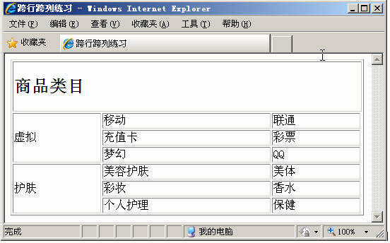

上机练习二：贵美商品分类页
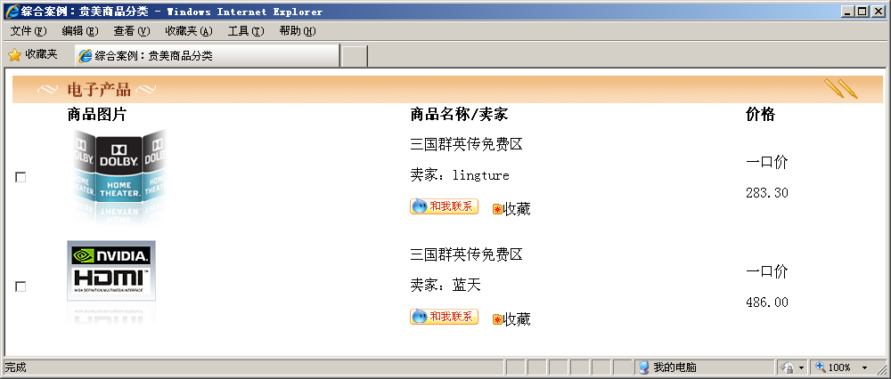

上机练习三：制作贵美注册页
